CENTRO PAULA SOUZA
ETEC PROFESSOR CAMARGO ARANHA
Desenvolvimento de Sistemas

Eduardo Romanini Pessoa

Trabalho de Banco de Dados
Livraria

Professor Davi Villar

São Paulo
2024
Pesquisa das Modelagens de Diagrama Conceitual e Lógico, além de elementos básicos para sua construção.

-

Modelagem Conceitual

O objetivo aqui é criar um modelo de forma gráfica, sendo este chamado de Diagrama Entidade e Relacionamento (DER), que identificará todas as entidades e relacionamentos de uma forma global.
Aqui é evitado qualquer detalhamento específico do modelo de BD.
Sua principal finalidade é capturar os requisitos de informação e regras de negócio sob o ponto de vista do negócio.
No desenvolvimento de soluções é o primeiro modelo que deve ser desenvolvido.
Na fase de levantamento de requisitos.
Feito geralmente pelo Gestor de Dados de Negócio ou outro profissional acompanhado de sua supervisão/orientação.
É independente de hardware ou software, ou seja, não depende de nenhum tipo de servidor de banco de dados, como por exemplo, Sql Server, My Sql, Oracle, Postgresql etc.
Por tanto, qualquer alteração no software ou hardware, não terão efeito no níveç conceitual.
Lembrando de que, a modelagem conceitual, assim como qualquer outra, não necessariamente depende da computação para ser feita, já que seus elementos podem ser descritos por desenhos, letras ou frases, não precisamente códigos binários.

Entre os componentes de um modelo conceitual, podemos relacionar:
Entidades;
Atributos;
Relacionamentos;

Modelagem lógica

A modelagem lógica é necessária para compilar os requisitos de negócio e representar os requisitos como um modelo.
Está principalmente associada à coleta de necessidades de negócios, e não ao design do banco de dados, como por exemplo, conceitos que se encaixem como Chave Primária (PK) e Chave Secundária (SK), como se conectam e se relacionam entre si, com tipos e títulos diferentes de relacionamento etc.

Em resumo

O modelo conceitual é uma representação abstrata dos dados, que busca detalhar as necessidades do usuário e as regras de negócio. Ele é independente de qualquer tecnologia ou sistema de gerenciamento de banco de dados.
Feito principalmente para a exploração de conceitos como Entidades, Atributos e Relacionamentos, sendo frequente a utilização de retângulos para a diagramação de diagramas conceituais.

Referências

https://cursos.alura.com.br/forum/topico-diferencas-entre-mer-modelo-conceitual-logico-fisico-e-der-339614

Descrição

Diagrama Conceitual

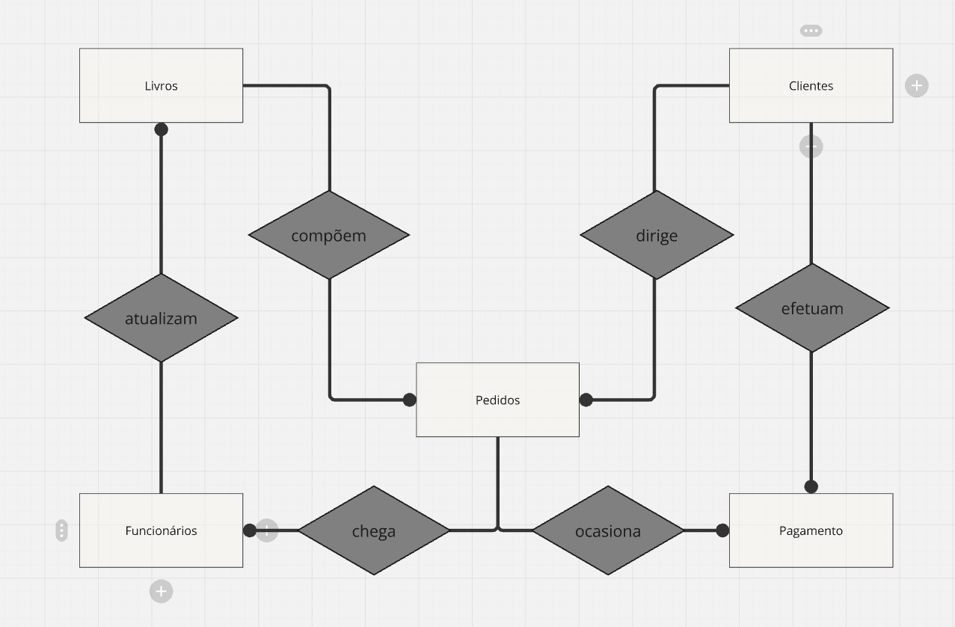

Diagrama Lógico

